Автоматизированная Информационная Система «КБП» для ОАО «СО ЕЭС»

Этап 39.
«Разработка механизма формирования отчетности по планируемому и фактическому выбытию активов»


Компания Infosuite

Россия, 129626, Москва, Графский пер., д. 9 стр.2,
Телефон/факс +7 (499) 681-11-66, email info@infosuite.ru
Internet: www.infosuite.ru

ОГЛАВЛЕНИЕ
1. Общая информация об отчете, алгоритм формирования 3
2. Настройки и отборы в отчете 4
3. Выводимые данные 6

Общая информация об отчете, алгоритм формирования
«Отчет по списанию активов» расположен в разделе «Управленческий учет активов»:
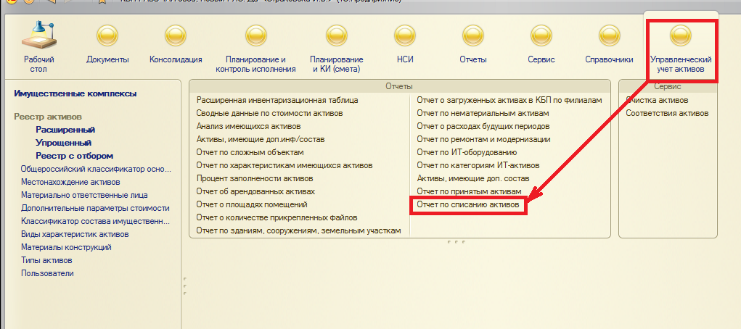
Рисунок 1
Для работы с отчетом пользователю должна быть назначена роль Исполнитель (УУА).
Отчет формируется по следующему алгоритму:
- За указанный период отбираются обороты между счетами, на которых ведется учет активов.
- Для каждого актива, на месяц ранее месяца начала, указанного в отчете периода, берётся первоначальная стоимость, остаточная стоимость, и количество объектов;
- Аналогичные данные отбираются из стоимостных данных актива на месяц конца указанного в отчете периода;
- В случае, если на конец периода нет стоимостных данных, то информация по параметрам «МОЛ», «Местонахождение», «Подразделение», «Счет» также будет отсутствовать в отчете.

Настройки и отборы в отчете
В шапке отчета пользователю необходимо указать «Период». Параметр «Период» определяет начало и конец периода формирования отчета. Можно задать как конкретный месяц, квартал, полугодие или год, так и нестандартный период:
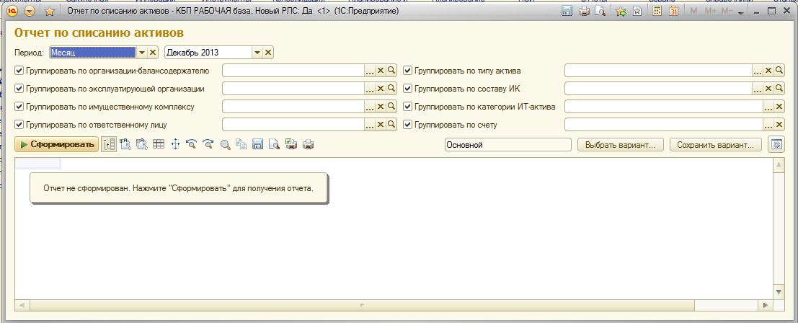
У пользователя есть возможность настраивать группировки и отборы для выводимых данных (8 уровней):
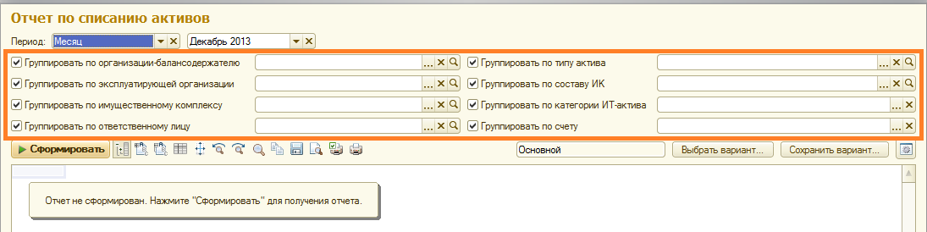
Рисунок 2
Стоит отметить, что для параметров «Группировать по Составу ИК» и «Группировать по типу актива» в качестве значения доступен выбор группы элементов:
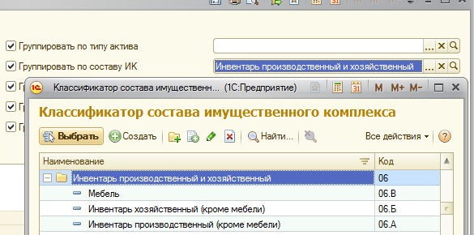
Рисунок 3

Выводимые данные
Информация в отчете представлена в разрезе следующих значений:
Строки:
- Организация-балансодержатель – берется из «данных списания актива»;
- Эксплуатирующая организация – берется из регистра «Эксплуатирующие организации» на дату конца периода отчета;
- Имущественный комплекс – берется из карточки актива;
- МОЛ – по приоритету: из стоимостей актива на конец периода; из регистра «Местонахождения активов» на конец периода; из регистра «МОЛы» (ручные) на конец периода;
- Счет – берется из «данных списания актива».
Колонки:
- Наименование актива – Полное наименование из карточки актива;
- Инв/ Номенкл. № – информация берется из карточки актива;
- Счет – берется из «данных списания актива»;
- Дата принятия к учету (БУиНУ) - информация берется из карточки актива;
- Дата списания (БУиНУ) - берется из «данных списания актива»;
- Номер документа о списании актива (БУиНУ) - берется из «данных списания актива»;
- Местонахождение БУиНУ – берется из регистра стоимостей активов;
- Подразделение - информация берется из карточки актива;
- МОЛ (БУиНУ) или ответственное лицо - по приоритету: из стоимостей актива на конец периода; из регистра «Местонахождения активов» на конец периода; из регистра «МОЛы» (ручные) на конец периода;
- Пользователь (для ИТ-активов) - информация берется из карточки актива;
- Местонахождение (комната) - информация берется из карточки актива;
- Дата установки (для ИТ-активов) - информация берется из карточки актива;
- Причина списания (БУиНУ) - информация берется из карточки актива;;
- Основание списания (БУиНУ) - берется из «данных списания актива»;
- Срок полезного использования, мес. - берется из карточки актива;
- Оставшийся срок полезного использования, мес. – вычисляется на основании месяца принятия к учету и срока полезного использования;
- Первоначальная стоимость, руб. - берется из регистра стоимостей активов;
- Остаточная стоимость, руб. - берется из регистра стоимостей активов;
- Количество (БУиНУ), шт. - берется из «данных списания актива»;
- Количество, шт. – количество карточек активов.

Непосредственно из отчета есть возможность открыть карточку актива, Запись реестра затрат.

Обороты накапливаются в регистре «Данные списания » в процессе обмена сводными проводками с бухгалтерскими базами.

